MODELOS Y BASES DE DATOS

## Diseño Conceptual Extendido. SQL - DQL

## 2022-1

## Laboratorio 2/ 6

## Mateo Olaya Garzón, Andrés Camilo Oñate Quimbayo

## PARTE UNO. Refactorización

## A. Modelo conceptual

1. Revisen su modelo conceptual y perfecciónenlo. ¿Cuáles fueron los cambios realizados?

[En musicians.astah] Musician/0. General / Conceptual

Se actualizaron algunas multiplicidades, direcciones y algunos cambios estéticos para una mejor lectura del modelo.

1. Señalen los grandes conceptos con colores diferentes (CRUD: Conceptos + Relaciones)

## B. Modelo lógico

1. Revisen su modelo lógico y perfecciónenlo. ¿Cuáles fueron los cambios realizados?

Decidan cuáles atributos debería poder quedar como desconocidos.

Tablas:

* Band

DESCRIBE band

band_type podría quedar como desconocido, dado que la banda podría reinventarse y tocar otro género.

* composer

DESCRIBE composer

comp_type podría quedar como desconocido, dado que el compositor puede no estar en un género definido.

* Composition

DESCRIBE composition

comp_date debería poder quedar como desconocido, dado que las composiciones pudieron llevar más de un día de desarrollo.

* Concert

DESCRIBE concert

con_date, concert_venue, concert_orgniser no deberían ser desconocidos, estos datos son de importancia para las consultas posteriores.

* has_composed

Ningún campo debería ser NULL en esta tabal, dado que ambas son primarias.

* musician

El músico podría optar por el anonimato, así que sus datos personales podrían ser NULL.

* performance

Para esta tabla ningún atributo podría quedar como NULL.

* performer

Para esta tabla perf_type podría ser de tipo NULL.

* place

Para esta tabla place_town y place_country podría ser de tipo NULL.

* plays_in

Para esta tabla ningún atributo podría ser de tipo NULL.

## PARTE DOS. División por ciclos

Para continuar, vamos a dividir el trabajo en dos ciclos de desarrollo.

**Ciclo 1:** Área de ofertas (incluye todos los referentes a los músicos, bandas y canciones)

**Ciclo 2:** Área de conciertos (incluye lo relacionado con conciertos e interpretaciones).

## PARTE TRES. Ciclo uno.

## C. Modelo conceptual. Consultas Operativas. (¿qué ofrece?)

* + - 1. Implemente las siguientes nuevas consultas
* ¿Cuáles músicos son intérpretes y compositores? [nombre del músico, si está vivo o muerto. Ordenada alfabéticamente]

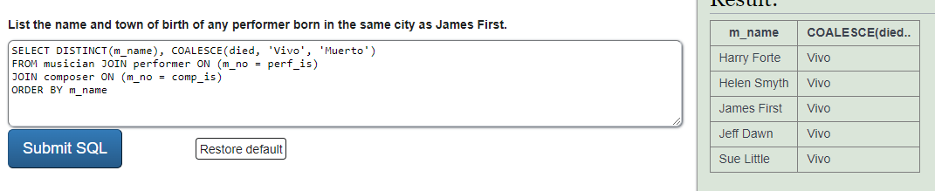

* ¿Cuántos instrumentos diferentes usan cada una de las bandas? [nombre de la banda y número de instrumentos. Ordenadas por número de instrumentos.)

* Proponga una nueva consulta para esta área

Cantidad de canciones compuestas por cada compositor.

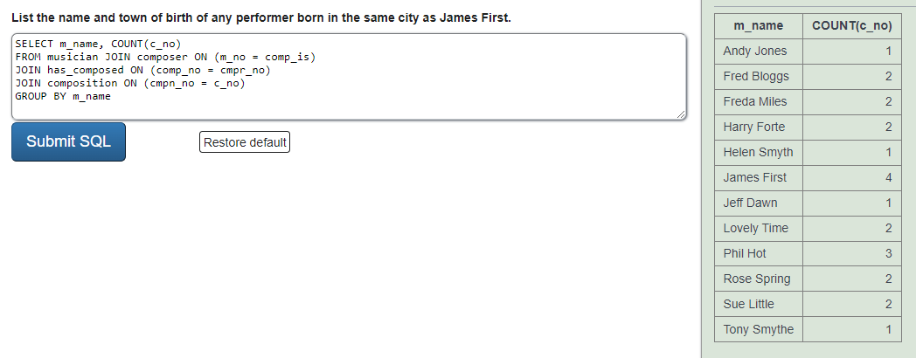

2. De las consultas easy o medium propuestas en SQLZOO seleccione la que considere más relevantes para este ciclo de desarrollo. Impleméntenla, si no lo han hecho.

**list the different instruments played by the musicians and avg number of musicians who play the instrument.**

Es importante conocer los instrumentos disponibles de parte de los músicos.

1. Diseñe la consulta que les parece más interesante de las cuatro anteriores.

Preséntenlas en el diagrama de casos de uso

## D. Modelo lógico. (¿cómo se almacena?)

1. Editen el modelo lógico general para que en este sólo queden las tablas necesarias para el ciclo: las propias y las de referencia (correspondientes a las FK)

## PARTE CUATRO. Ciclo dos.

Diseñe e implemente el ciclo dos considerando todos los pasos propuestos para el ciclo anterior A, B, C, D. Las nuevas consultas para este ciclo son:

* ¿El número de bandas e interpretaciones de cada uno de los conciertos? [ciudad y año del concierto y número de interpretaciones] Ordenados por nombre de la banda

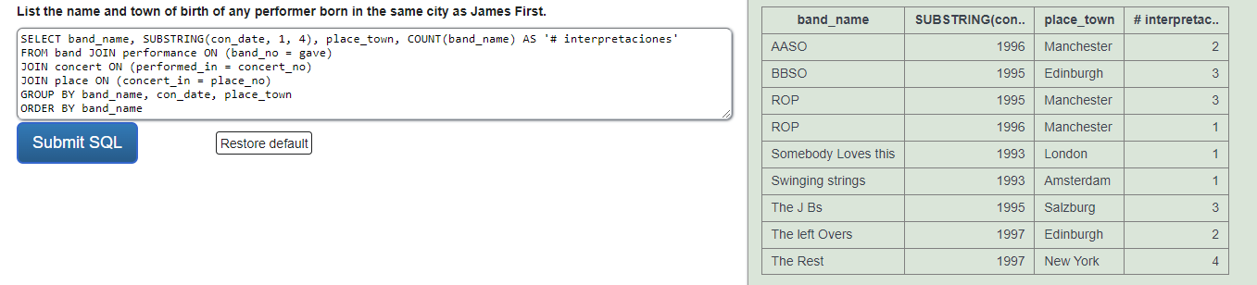

* ¿Las canciones que las ha interpretado más de una banda? [canción, número bandas, número de conciertos] (Ordenado por número de conciertos}

* Propongan una nueva consulta para esta área

Numero de conciertos en cada ciudad

## PARTE CINCO. Extendiendo un ciclo.

1. Implementen las consultas Hard questions en SQL

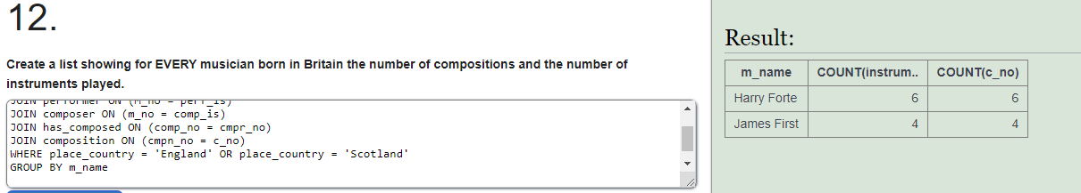

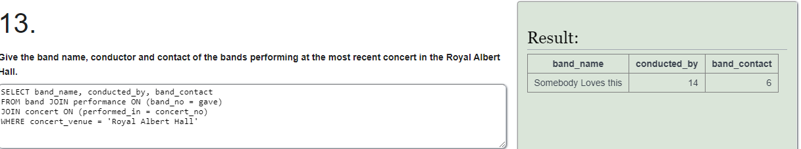

No se pudo incluir la naturaleza de la asociación.

No se pudo realizar el ejercicio 15, ya que no se pudo relacionar a Jeff Dawn con Sue Little.

1. De las consultas hard seleccione la que considere más importante para adicionarla a uno de los cíclo de desarrollo anteriores. Justifique la selección. Diséñenla (no olvide generalizarlas). Preséntenla en un diagrama de casos de uso

Ciclo 2

Give the band name, conductor and contact of the bands performing at the most recent concert in the Royal Albert Hall.

## RETROSPECTIVA

1. ¿Cuál fue el tiempo total invertido en el laboratorio por cada uno de ustedes? (Horas/Hombre)

9 horas/Hombre Mateo Olaya Garzón

9 horas/Hombre Andrés Camilo Oñate Quimbayo

1. ¿Cuál es el estado actual del laboratorio? ¿Por qué?

Incompleto, faltaron las consultas 14 y 15 de HardQuestions

1. ¿Cuál consideran fue el mayor logro? ¿Por qué?

El desarrollo de habilidades en el uso de la herramienta tecnológica Astah, implementado en modelos lógicos y conceptuales.

1. ¿Cuál consideran que fue el mayor problema técnico? ¿Qué hicieron para resolverlo?

Falta de conocimiento de las herramientas que ofrece SQL o en dado caso en su implementación para resolver las HardQuestions. Lo resolvimos con apoyo de paginas como SQLZoo y W3Schools.

1. ¿Qué hicieron bien como equipo? ¿Qué se comprometen a hacer para mejorar los resultados?

Como equipo nos comunicamos de manera óptima y asertiva favoreciendo a un trabajo eficiente que culminó con la entrega de este laboratorio.

Nos comprometemos a mejorar las habilidades y conocimiento en SQL.